Difrakce elektronů v krystalech,
zobrazení v atomech

M. Štrof.........SGaGY Kladno, Sítná, marfel@seznam
J. Cabrnoch....SGaGY Kladno, Sítná, jcabrnoch@seznam
J. Urbář..........Gymnázium Kladno, JaroslavUrbar@seznam.cz
R. Hlistová.....Gymnázium a SOŠ, Frýdek – Místek, renata121@post
T.Králová.......Arcibiskupské gymnázium Kroměříž, Moria.terrae@centrum

1. Úvod

Difrakce je jev, který je spojen s vlněním dopadajícím na periodický objekt. Dopadá-li rovinná vlna na izolovaný objekt, mění se na kulovou vlnu, která se šíří všemi směry. Pokud je objekt periodický, dochází k interferenci jednotlivých kulových vln (Huygensův princip), které se zesilují jen v určitých směrech. Úhly, pod kterými se záření šíří, jsou závislé na vzdálenosti rozptylových center
v periodickém objektu ( d ) a na délce dopadající vlny ( λ ), konkrétně vztahem:

2d sinθ = n λ (1)

kde n je řád interference. Periodickým objektem mohou být například: Stébla rákosu pro vlny na vodní hladině, dvě štěrbiny nebo difrakční mřížka pro světlo, či krystalové roviny pro RTG záření, neutrony a elektrony. V případě krystalu má rovnice (1) tvar:

2d_{hkl} sinθ = n λ (2)

kde d_{hkl} jsou vzdálenosti krystalových rovin s indexy (h, k, l) a θ Braggův úhel – Obr 1.

Obr. 1. Difrakce na krystalových rovinách.

Vlnová délka λ elektronů závisí na urychlovacím napětí U vztahem:

$λ=\frac{h}{\sqrt{2m_{e}\text{eU}}}=\frac{1,\text{225}}{\sqrt{U}}$ (3)

kde λ je v nanometrech a U ve voltech. Pro běžně používané urychlovací napětí 200 kV dostáváme λ = 0,2508 nm.

2. Experimentální uspořádání

Elektronová difrakce byla studována na tenkých fóliích na prosvěcovacím mikroskopu JEOL 2000FX, pracujícím s urychlovacím napětím 200 kV. Byly prohlíženy polykrystalické a monokrystalické vzorky hliníku, slitiny Fe-28at.%Al, napařené vrstvy TlCl a extrakční uhlíkové repliky s částicemi CrFe. Kroužkové i bodové difraktogramy byly indexovány s využitím standardních metod.

3. Výsledky

Na Obr. 2 jsou kroužkové difraktogramy primitivní kubické mříže TlCl a plošně centrované mříže hliníku. Difraktogram hliníku se odlišuje absencí kroužků se smíšenými lichými a sudými indexy hkl krystalových rovin.

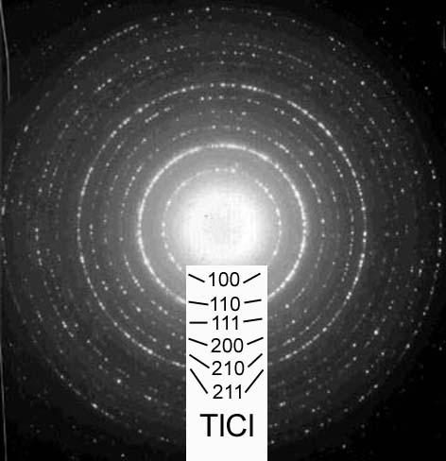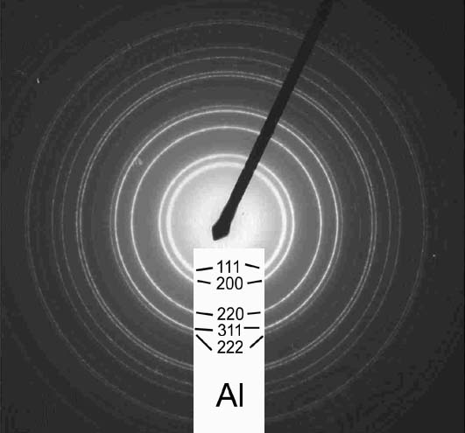

Obr. 2. Kroužkové difraktogramy polykrystalických vzorků TlCl a Al.

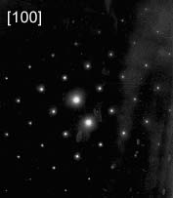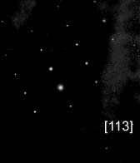

Obr. 3. Monokrystalické vzorky Al natočené do krystalového směru [100] a [113].

4. Shrnutí

Seznámili jsme se s principem difrakce a jejími zvláštnostmi v případě difrakce elektronů. Vyhodnocovali jsme elektronové difraktogramy kubických polykrystalických a monokrystalických látek. Difrakce se využívá v elektronové mikroskopii k zobrazení krystalových poruch nebo atomového uspořádání uvnitř materiálů.

Reference

[1] L. Sodomka, Fyzika kondenzovaných látek, Adhesiv, Liberec, 2002.
[2] L. Dvořák, Úvod do fyziky kondenzovaných látek, PřF Univerzity Palackého, Olomouc, 1993
[3] M. Karlík, Pohled na atomy: vysokorozlišovací elektronová mikroskopie, Rozhledy matematicko-fyzikální 72 (č. 4), 215-222.

